แบบฝึกเสริมความสามารถด้านคำนวณ

ชั้นประถมศึกษาปีที่ 2
***********************************************************
ตัวชี้วัด ใช้ทักษะกระบวนการทางคณิตศาสตร์ หรือทักษะการคิดคำนวณเพื่อตัดสินใจเลือกแนวทางปฏิบัติหรือหาคำตอบจากสถานการณ์ต่างๆ ในชีวิตประจำวันเกี่ยวกับความคิดรวบยอดทางคณิตศาสตร์ เรื่องจำนวนและการดำเนินการตามขอบข่ายสิ่งเร้า
สาระหลัก จำนวนและการดำเนินการ
สาระการเรียนรู้ การบวกและการลบจำนวนที่มีผลลัพธ์และตัวตั้งไม่เกิน 100
- การบวกจำนวนสองจำนวนที่มีผลบวกไม่เกิน 100 ไม่มีทด
- การบวกจำนวนสองจำนวนที่มีผลบวกไม่เกิน 100 มีการทด
- การบวกจำนวนสามจำนวนที่มีผลบวกไม่เกิน 100
- การสลับที่ของการบวก
- การลบจำนวนสองจำนวนที่มีตัวตั้งไม่เกิน 100 และไม่มีการกระจาย
- การลบจำนวนสองจำนวนที่มีตัวตั้งไม่เกิน 100 และมีการกระจาย
- ความสัมพันธ์ของตัวตั้ง ตัวลบ และผลลบ
- โจทย์ปัญหาการบวกที่มีผลบวกไม่เกิน 100
- โจทย์ปัญหาการลบที่มีตัวตั้งไม่เกิน 100
สอดคล้องกับหน่วยการเรียนรู้ที่ 2
ที่ | จุดประสงค์การเรียนรู้ | จำนวนแบบฝึก | แบบฝึกที่
1 | เมื่อกำหนดโจทย์การบวกจำนวนสองจำนวนที่มีผลบวกไม่เกิน 100 ที่ไม่มีการทดให้นักเรียนสามารถหาผลบวกได้ พร้อมทั้งตระหนักถึงความสมเหตุสมผลของคำตอบ ที่ได้ | 1 | 1
2 | เมื่อกำหนดโจทย์การบวกจำนวนสองจำนวนที่มีผลบวกไม่เกิน 100 ที่มีการทดให้นักเรียนสามารถหาผลบวกได้ พร้อมทั้งตระหนักถึงความสมเหตุสมผลของคำตอบที่ได้ | 1 | 2
3 | เมื่อกำหนดโจทย์การบวกจำนวนสามจำนวนที่มีผลบวกไม่เกิน 100ให้นักเรียนสามารถหาผลบวกได้ พร้อมทั้งตระหนักถึงความสมเหตุสมผลของคำตอบที่ได้ | 1 | 3
4 | เมื่อกำหนดโจทย์การบวกจำนวนสองจำนวนที่มีผลบวกไม่เกิน 100 ให้นักเรียนสามารถหาผลบวกโดยใช้สมบัติการสลับที่ของการบวกได้ | 1 | 4
5 | เมื่อกำหนดโจทย์การลบที่มีตัวตั้งไม่เกิน 100และไม่มีการกระจาย ให้ นักเรียนสามารถหาคำตอบได้อย่างสมเหตุสมผล | 1 | 5
6 | เมื่อกำหนดโจทย์การลบที่มีตัวตั้งไม่เกิน 100 ให้ นักเรียนสามารถแสดงวิธีทำได้ | 1 | 6
7 | เมื่อกำหนดโจทย์การลบที่มีตัวตั้งไม่เกิน 100 และ มีการกระจายให้ นักเรียนสามารถหาคำตอบได้อย่างสมเหตุสมผล และแสดงวิธีทำได้ | 1 | 7
8 | เมื่อกำหนดโจทย์การใช้ความสัมพันธ์ระหว่างการบวกและการลบให้ นักเรียนสามารถหาคำตอบได้ | 1 | 8
9 | เมื่อกำหนดโจทย์ปัญหาการบวกที่มีผลบวกไม่เกิน 100 ให้ นักเรียนสามารถวิเคราะห์โจทย์ปัญหาการบวกได้ แสดงวิธีทำ บอกถึงความสมเหตุสมผลของคำตอบได้ | 1 | 9
10 | เมื่อกำหนดโจทย์ปัญหาการลบที่มีตัวตั้งไม่เกิน 100 ให้นักเรียนสามารถวิเคราะห์โจทย์ปัญหาการลบได้ แสดงวิธีทำ บอกถึงความสมเหตุสมผลของคำตอบได้ | 1 | 10

แบบฝึกเสริมความสามารถด้านคำนวณ

ชั้นประถมศึกษาปีที่ 2

ชื่อ...........................................................................โรงเรียน..............................................
***********************************************************
สาระการเรียนรู้ การบวกจำนวนสองจำนวนที่มีผลบวกไม่เกิน 100 ไม่มีทด
จุดประสงค์ เมื่อกำหนดโจทย์การบวกจำนวนสองจำนวนที่มีผลบวกไม่เกิน 100 ที่ไม่มีการทดให้นักเรียนสามารถหาผลบวกได้ พร้อมทั้งตระหนักถึงความสมเหตุสมผลของคำตอบที่ได้

แบบฝึกที่ 1

จงตอบคำถาม
1. 34 + 15 = คำตอบที่ได้ควรมากกว่า 40 แต่น้อยกว่า ..........
2. 62 + 24 = คำตอบที่ได้ควรมากกว่า ......... แต่น้อยกว่า 90
3. 55 + 14 = คำตอบที่ได้ควรมากกว่า ......... แต่น้อยกว่า ..........
จงหาผลบวก


- 12
+
+
+
+
+
+
16
จ
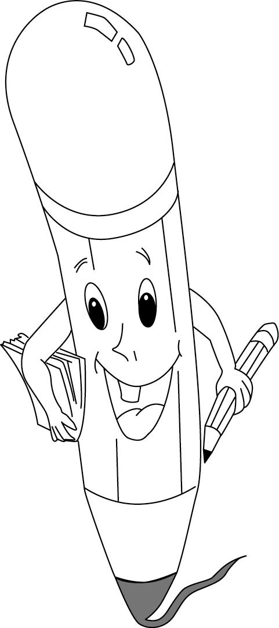

- 42
35
จ

- 41
55
จ
- 34
23
จ

- 69
20
จ

- 64
15
จ

แบบฝึกเสริมความสามารถด้านคำนวณ

ชั้นประถมศึกษาปีที่ 2

ชื่อ...........................................................................โรงเรียน..............................................
***********************************************************
สาระการเรียนรู้ การบวกจำนวนสองจำนวนที่มีผลบวกไม่เกิน 100 มีการทด
จุดประสงค์ เมื่อกำหนดโจทย์การบวกจำนวนสองจำนวนที่มีผลบวกไม่เกิน 100 ที่มีการทดให้นักเรียนสามารถหาผลบวกได้ พร้อมทั้งตระหนักถึงความสมเหตุสมผลของคำตอบที่ได้
แบบฝึกที่ 2

จงตอบคำถาม
1. 23 + 48 = คำตอบที่ได้ควรมากกว่า 60 แต่น้อยกว่า ..........
2. 66 + 19 = คำตอบที่ได้ควรมากกว่า ......... แต่น้อยกว่า 90
3. 34 + 27 = คำตอบที่ได้ควรมากกว่า ......... แต่น้อยกว่า ..........
จงหาผลบวก

- 35
+
+
+
+
+
+
47
จ

- 67
25
จ

- 28
42

จ
- 39
33
จ

- 63
18
จ

- 39
54
จ

แบบฝึกเสริมความสามารถด้านคำนวณ

ชั้นประถมศึกษาปีที่ 2

ชื่อ...........................................................................โรงเรียน..............................................
***********************************************************
สาระการเรียนรู้ การบวกจำนวนสามจำนวนที่มีผลบวกไม่เกิน 100
จุดประสงค์ เมื่อกำหนดโจทย์การบวกจำนวนสามจำนวนที่มีผลบวกไม่เกิน 100 ให้นักเรียนสามารถหาผลบวกได้ พร้อมทั้งตระหนักถึงความสมเหตุสมผลของคำตอบที่ได้
แบบฝึกที่ 3


จงตอบคำถาม
1. 13 + 12 + 14 = คำตอบที่ได้ควรมากกว่า 30 แต่น้อยกว่า ..........
2. 19 + 23 + 34 = คำตอบที่ได้ควรมากกว่า ......... แต่น้อยกว่า 80
3. 25 + 31 + 15 = คำตอบที่ได้ควรมากกว่า ......... แต่น้อยกว่า ..........

จงหาผลบวก


- 19
+
21
32
จ

- 43
+
18
25
จ

- 26
+
33
25
จ

- 27
+
29
35
จ
จ

แบบฝึกเสริมความสามารถด้านคำนวณ

ชั้นประถมศึกษาปีที่ 2

ชื่อ...........................................................................โรงเรียน..............................................
***********************************************************
สาระการเรียนรู้ การสลับที่ของการบวก
จุดประสงค์ เมื่อกำหนดโจทย์การบวกจำนวนสองจำนวนที่มีผลบวกไม่เกิน 100 ให้นักเรียนสามารถหาผลบวกโดยใช้สมบัติการสลับที่ของการบวกได้

แบบฝึกที่ 4

จงหาผลบวก
ตัวอย่าง 34 + 17 = 51 17 + 34 = 51
ดังนั้น 34 + 17 = 17 + 34

- 15 + 26 = ………. 26 + 15 = ……….
ดังนั้น ………..………. = ………………..

- 71 + 12 = ………. 12 + 71 = ……….
ดังนั้น ………..………. = ………………..

- 43 + 29 = ………. 43 + 29 = ……….
ดังนั้น ………..………. = ………………..

- 38 + 25 = ………. 25 + 38 = ……….
ดังนั้น ………..………. = ………………..

- 42 x 39 = ………. 39 x 42 = ……….
ดังนั้น ………..………. = ………………..

แบบฝึกเสริมความสามารถด้านคำนวณ

ชั้นประถมศึกษาปีที่ 2

ชื่อ...........................................................................โรงเรียน..............................................
***********************************************************
สาระการเรียนรู้ การลบจำนวนสองจำนวนที่มีตัวตั้งไม่เกิน 100 และไม่มีการกระจาย
จุดประสงค์ เมื่อกำหนดโจทย์การลบที่มีตัวตั้งไม่เกิน 100 และไม่มีการกระจาย ให้ นักเรียนสามารถหาคำตอบได้อย่างสมเหตุสมผล
แบบฝึกที่ 5
จงตอบคำถาม
1. 26 – 14 = คำตอบที่ได้ควรมากกว่า 10 แต่น้อยกว่า ..........
2. 73 – 31 = คำตอบที่ได้ควรมากกว่า ......... แต่น้อยกว่า 50
3. 87 – 45 = คำตอบที่ได้ควรมากกว่า ......... แต่น้อยกว่า ..........

จงหาผลลบ

25 – 12 = ……….

30 – 10 = ……….

45 – 33 = ……….

63 – 42 = ……….

86 – 34 = ……….

69 – 18 = ……….

98 – 72 = ……….

83 – 40 = ……….

แบบฝึกเสริมความสามารถด้านคำนวณ

ชั้นประถมศึกษาปีที่ 2

ชื่อ...........................................................................โรงเรียน..............................................
***********************************************************
สาระการเรียนรู้ การลบจำนวนสองจำนวนที่มีตัวตั้งไม่เกิน 100 และไม่มีการกระจาย
จุดประสงค์ เมื่อกำหนดโจทย์การลบที่มีตัวตั้งไม่เกิน 100 ให้ นักเรียนสามารถแสดงวิธีทำได้
แบบฝึกที่ 6
จงหาผลลบ

- 19
–
–
–
–
–
–
15
จ
- 54
32
จ

- 48
45
จ

- 34
–

23
จ

- 69
27
จ

- 94
73
จ

- 79
56
จ

- 64
–

32
จ

แบบฝึกเสริมความสามารถด้านคำนวณ

ชั้นประถมศึกษาปีที่ 2

ชื่อ...........................................................................โรงเรียน..............................................
***********************************************************
สาระการเรียนรู้ การลบจำนวนสองจำนวนที่มีตัวตั้งไม่เกิน 100 และมีการกระจาย
จุดประสงค์ เมื่อกำหนดโจทย์การลบที่มีตัวตั้งไม่เกิน 100และมีการกระจายให้ นักเรียนสามารถหาคำตอบได้อย่างสมเหตุสมผล และแสดงวิธีทำได้
แบบฝึกที่ 7
จงตอบคำถาม
1. 32 – 4 = คำตอบที่ได้ควรมากกว่า 20 แต่น้อยกว่า .........
2. 74 – 55 = คำตอบที่ได้ควรมากกว่า ......... แต่น้อยกว่า 20
3. 47 – 19 = คำตอบที่ได้ควรมากกว่า ......... แต่น้อยกว่า 30
4. 76 – 28 = คำตอบที่ได้ควรมากกว่า 40 แต่น้อยกว่า ..........
5. 61 – 14 = คำตอบที่ได้ควรมากกว่า ......... แต่น้อยกว่า ..........
6. 81 – 22 = คำตอบที่ได้ควรมากกว่า ......... แต่น้อยกว่า ..........
7. 74 – 36 = คำตอบที่ได้ควรมากกว่า .......... แต่น้อยกว่า ..........
8. 86 – 57 = คำตอบที่ได้ควรมากกว่า ......... แต่น้อยกว่า ..........
9. 91 – 13 = คำตอบที่ได้ควรมากกว่า ......... แต่น้อยกว่า ..........

แบบฝึกเสริมความสามารถด้านคำนวณ

ชั้นประถมศึกษาปีที่ 2

ชื่อ...........................................................................โรงเรียน..............................................
***********************************************************
สาระการเรียนรู้ ความสัมพันธ์ของตัวตั้ง ตัวลบ และผลลบ
จุดประสงค์ เมื่อกำหนดโจทย์การใช้ความสัมพันธ์ระหว่างการบวกและการลบให้ นักเรียนสามารถหาคำตอบได้
แบบฝึกที่ 8

จงเติมตัวเลขลงใน ให้ถูกต้อง
- 15 + 14 =
- – 2 = 12
- 20 – = 10
- 30 + = 70
- 19 – = 11
- + 21 = 46
- 47 – = 34
- – 14 = 73
- 12 + = 43
- 32 + = 40

แบบฝึกเสริมความสามารถด้านคำนวณ

ชั้นประถมศึกษาปีที่ 2

ชื่อ...........................................................................โรงเรียน..............................................
***********************************************************
สาระการเรียนรู้ โจทย์ปัญหาการบวกที่มีผลบวกไม่เกิน 100
จุดประสงค์ เมื่อกำหนดโจทย์ปัญหาการบวกที่มีผลบวกไม่เกิน 100 ให้นักเรียนสามารถวิเคราะห์โจทย์ปัญหาการบวกได้ แสดงวิธีทำ บอกถึงความสมเหตุสมผลของคำตอบได้

แบบฝึกที่ 9
จงตอบคำถามและแสดงวิธีทำ
โจทย์ แม่เลี้ยงไก่ 38 ตัว เลี้ยงเป็ดมากกว่าไก่ 14 ตัว แม่เลี้ยงเป็ดกี่ตัว
- โจทย์ถามอะไร
……………………………………………………………………………………………………………………………..
……………………………………………………………………………………………………………………………..
- โจทย์กำหนดอะไรให้บ้าง
……………………………………………………………………………………………………………………………..
……………………………………………………………………………………………………………………………..
……………………………………………………………………………………………………………………………..
- หาคำตอบได้อย่างไร
……………………………………………………………………………………………………………………………..
……………………………………………………………………………………………………………………………..
- คำตอบที่ได้ควรมากกว่า ............ แต่น้อยกว่า ............
วิธีทำ
..............................................................................................................................................
……………………………………………………………………………………………………………………………..
……………………………………………………………………………………………………………………………..
……………………………………………………………………………………………………………………………..
……………………………………………………………………………………………………………………………..
……………………………………………………………………………………………………………………………..

แบบฝึกเสริมความสามารถด้านคำนวณ

ชั้นประถมศึกษาปีที่ 2

ชื่อ...........................................................................โรงเรียน..............................................
***********************************************************
สาระการเรียนรู้ โจทย์ปัญหาการลบที่มีตัวตั้งไม่เกิน 100
จุดประสงค์ เมื่อกำหนดโจทย์ปัญหาการลบที่มีตัวตั้งไม่เกิน 100 ให้ นักเรียนสามารถวิเคราะห์โจทย์ปัญหาการลบได้ แสดงวิธีทำ บอกถึงความสมเหตุสมผลของคำตอบได้
แบบฝึกที่ 10
จงตอบคำถามและแสดงวิธีทำ
โจทย์ สมชายมีส้มโอ 24 ผล สมใจต้องการซื้อส้มโอ 45 ผล สมชายต้องเก็บส้มโอเพิ่มอีกกี่ผล
- โจทย์ถามอะไร
……………………………………………………………………………………………………………………………..
……………………………………………………………………………………………………………………………..
- โจทย์กำหนดอะไรให้บ้าง
……………………………………………………………………………………………………………………………..
……………………………………………………………………………………………………………………………..
……………………………………………………………………………………………………………………………..
- หาคำตอบได้อย่างไร
……………………………………………………………………………………………………………………………..
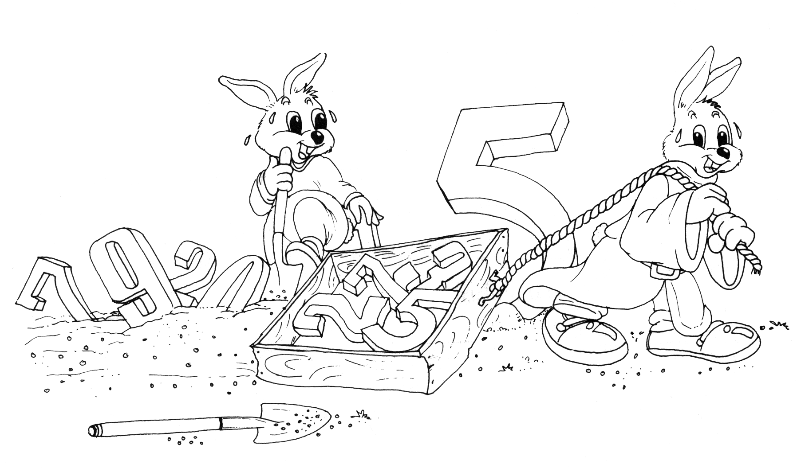
……………………………………………………………………………………………………………………………..
- คำตอบที่ได้ควรมากกว่า ............ แต่น้อยกว่า ............
วิธีทำ
..............................................................................................................................................
……………………………………………………………………………………………………………………………..
……………………………………………………………………………………………………………………………..
……………………………………………………………………………………………………………………………..
……………………………………………………………………………………………………………………………..
……………………………………………………………………………………………………………………………..

